UÇAN DİSK
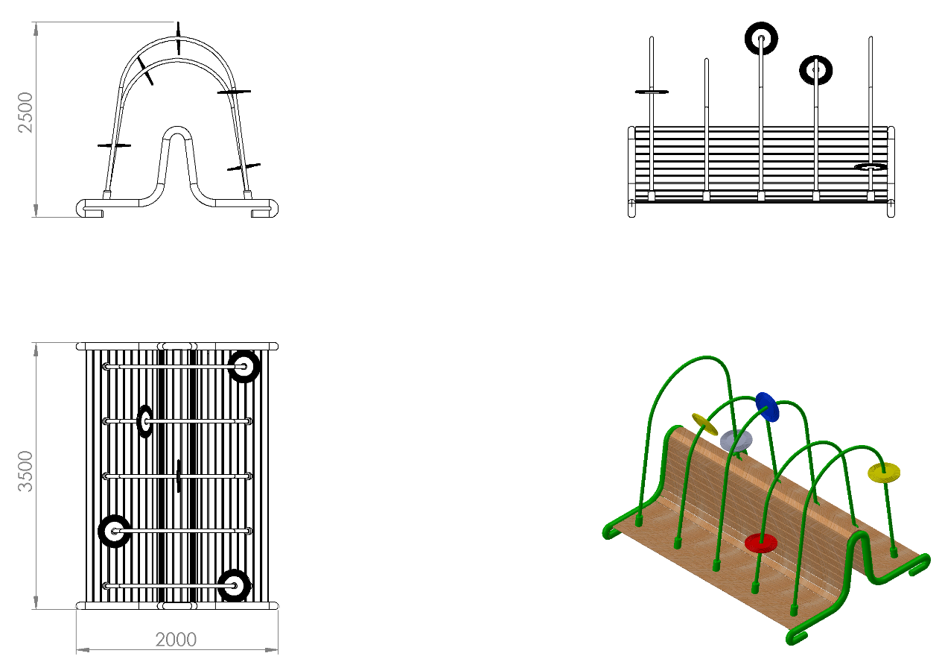
3500 x 2000 x 2500 mm ölçülerinde olan uçan disk oyun elemanı ana konstrüksiyonu Ø48 x 2 mm SDM borudan bükülerek imal edilecektir. Konstrüksiyon boyunca ve ayaklar arasında 50 x 5 mm lama kaynak yöntemi ile birleştirilerek oyun elemanının zeminini oluşturacak verniklenmiş 30 x 100 mm 1. Sınıf ithal sarıçam keresteler monte edilecektir. Ayaklar arasında bulunan lamalara Ø27 x 2 mm SDM borular bükülerek her birine 12 mm kalınlığında yüksek yoğunluklu polietilen renkli malzemeden cnc router ile işlenmiş diskler geçirilecek ve paslanmaz bağlantı elemanları yardımıyla monte edilecektir. Oyun elemanı zemine konstrüksiyona kaynak yöntemi ile birleştirilmiş 4 mm kalınlığındaki kulaklar yardımıyla montaj edilecektir.
YÜZEY KAPLAMA
Tüm metal konstrüksiyon ekipmanlarına yüzey kaplama işlemi gerçekleştirilecektir. Kaplama işleminde öncelikle metal yüzeylerden kir, pas ve yağ artıkları, asidik yağ alma kimyasalları ile temizlenecektir. Temizlenen metal yüzeylerde kaplamanın dayanıklılığını artırmak için belirtilen şartlarda ve özelliklerde kumlama işlemi yapılacaktır. Kumlama işlemi sonrasında metal konstrüksiyon ekipmanları püskürtme yöntemiyle elektrostatik toz boya ile kaplanacaktır.
KUMLAMA METOTU
Kumlama işleminin istenilen şekilde oluşması için S – 330 ile S – 660 arasında özel yapılmış çelik gridler özel basınçlı teknolojik makine sayesinde fırlatma yöntemiyle makinenin içine asılmış ürünlerin her kısmına noktalama yaparak temizliği sağlanır. Tam temizliğin sağlanması için ürünler askı sistemine her bir noktası kumlanacak şekilde yerleştirilir. Askı sisteminin hızı 3 dev./dak. dan 10 dev./dak arası ayarlanmalı ve askı 360 derece dönerek kumlamanın yapılması sağlanır.
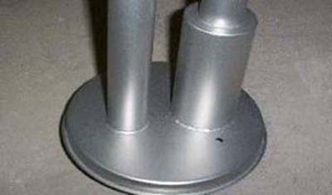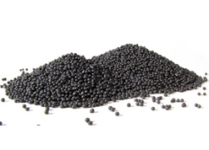
Kumlamada kullanılacak granüller yuvarlak olmalıdır. Diğer köşeli granüller ürünün üzerindeki tabakayı almasından ziyade ürünün deformesini artırmakta ve metal ürünün metal özelliğini azaltacaktır. Köşeli grit malzeme kullanılmayacaktır. Kumlamada kullanılan tozuması en az ve kumlama gücü en iyi olan kum çeşidi olan çelik yuvarlak granüller malzemenin kalınlığına göre kullanılmalıdır. İnce olan bir metal malzemede kullanılan kalın granüller malzemenin kullanım ömrünü azaltacaktır. Kullanılan granüllerin basınç etkisi ile bırakmış olduğu micron noktaların istenilen düzeyde olması için granüllerin sıklıkla yenilenmesi gerekmektedir. Yenilenmemesi durumunda basınçlı çarpma etkisi ile granüller küçüleceğinden yağ, kir, pas alma işleminin tam olmayacağından dolayı boya sırasında ürünün üzerinde kalan yağlar yüzeye çıkacaktır. Bu durumda boyanın iyi olmamasına etki edecektir. Kumlama işlemi tamamlandıktan sonra metal malzemeler toz aldırma kazanlarına yönlendirilir. Burada ürünler yıkanarak elektro statik toz boyama yapılmaya hazır hale getirilir.
KAPLAMA METOTU
Toz boya, boya kabininde özel boya tabancaları vasıtasıyla atılır. Tabancadan geçerken elektrostatik yüklenen toz boya partikülleri kabin içinde boyanacak malzemeye yapışır ve kaplama işlemi gerçekleşmiş olur. Toz boyanın malzeme yüzeyine tam olarak yapışabilmesi için malzemenin de çok iyi bir şekilde topraklanması gerekir. Malzeme toz boya ile kaplandıktan sonra pişirme fırınına girer. 200˚C olan fırın ısısı toz boyanın erimesini ve malzeme üzerine yapışmasını sağlar. Fırında bekleme süresi bittikten sonra malzeme fırından çıkartılarak herhangi bir temas olmaksızın soğumaya bırakılır.
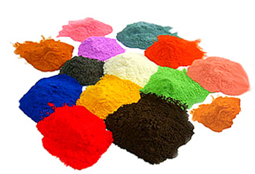

KUMLAMA METOTU
Kumlama işleminin istenilen şekilde oluşması için S – 330 ile S – 660 arasında özel yapılmış çelik gridler özel basınçlı teknolojik makine sayesinde fırlatma yöntemiyle makinenin içine asılmış ürünlerin her kısmına noktalama yaparak temizliği sağlanır. Tam temizliğin sağlanması için ürünler askı sistemine her bir noktası kumlanacak şekilde yerleştirilir. Askı sisteminin hızı 3 dev./dak. dan 10 dev./dak arası ayarlanmalı ve askı 360 derece dönerek kumlamanın yapılması sağlanır.

Kumlamada kullanılacak granüller yuvarlak olmalıdır. Diğer köşeli granüller ürünün üzerindeki tabakayı almasından ziyade ürünün deformesini artırmakta ve metal ürünün metal özelliğini azaltacaktır. Köşeli grit malzeme kullanılmayacaktır. Kumlamada kullanılan tozuması en az ve kumlama gücü en iyi olan kum çeşidi olan çelik yuvarlak granüller malzemenin kalınlığına göre kullanılmalıdır. İnce olan bir metal malzemede kullanılan kalın granüller malzemenin kullanım ömrünü azaltacaktır. Kullanılan granüllerin basınç etkisi ile bırakmış olduğu micron noktaların istenilen düzeyde olması için granüllerin sıklıkla yenilenmesi gerekmektedir. Yenilenmemesi durumunda basınçlı çarpma etkisi ile granüller küçüleceğinden yağ, kir, pas alma işleminin tam olmayacağından dolayı boya sırasında ürünün üzerinde kalan yağlar yüzeye çıkacaktır. Bu durumda boyanın iyi olmamasına etki edecektir. Kumlama işlemi tamamlandıktan sonra metal malzemeler toz aldırma kazanlarına yönlendirilir. Burada ürünler yıkanarak elektro statik toz boyama yapılmaya hazır hale getirilir.

KAPLAMA METOTU
Toz boya, boya kabininde özel boya tabancaları vasıtasıyla atılır. Tabancadan geçerken elektrostatik yüklenen toz boya partikülleri kabin içinde boyanacak malzemeye yapışır ve kaplama işlemi gerçekleşmiş olur. Toz boyanın malzeme yüzeyine tam olarak yapışabilmesi için malzemenin de çok iyi bir şekilde topraklanması gerekir. Malzeme toz boya ile kaplandıktan sonra pişirme fırınına girer. 200˚C olan fırın ısısı toz boyanın erimesini ve malzeme üzerine yapışmasını sağlar. Fırında bekleme süresi bittikten sonra malzeme fırından çıkartılarak herhangi bir temas olmaksızın soğumaya bırakılır.

